Образец оформления статьи в сборник материалов конференции с международным участием
«Инновационные технологии на железнодорожном транспорте»
20-21 октября 2021 года в РОАТ РУТ (МИИТ)

УДК: 000.000.000 (указать с учетом темы представленной статьи)
НАЗВАНИЕ СТАТЬИ. НАЗВАНИЕ СТАТЬИ. НАЗВАНИЕ СТАТЬИ. НАЗВАНИЕ СТАТЬИ. НАЗВАНИЕ СТАТЬИ. НАЗВАНИЕ СТАТЬИ.
НАЗВАНИЕ СТАТЬИ.
И.И. Иванов
Федеральное государственное автономное образовательное учреждение высшего образования «Российский университет транспорта»
г. Москва

Аннотация. Текст аннотации. Текст аннотации. Текст аннотации. Текст аннотации. Текст аннотации. Текст аннотации. Текст аннотации. Текст аннотации. Текст аннотации.
Ключевые слова: ключевое слово, ключевое слово, ключевое слово, ключевое слово, ключевое слово, ключевое слово, ключевое слово, ключевое слово.
NAZVANIYA ARTICLE. NAZVANIYA ARTICLE. NAZVANIYA ARTICLE. NAZVANIYA ARTICLE. NAZVANIYA ARTICLE. NAZVANIYA ARTICLE. NAZVANIYA ARTICLE.
I.Ivanov
Federal State Autonomous educational Institution of Higher Education «Russian University of Transport»
Moscow
Summary. Text. Text. Text. Text. Text. Text. Text. Text. Text. Text. Text.Text. Text. Text. Text. Text. Text. Text. Text. Text. Text. Text. Text.
Key words:key words, key words, key words, key words, key words, keywords, key words, key words, key words.

Основной текст статьи. Основной текст статьи. Основной текст статьи. Основной текст статьи. Основной текст статьи. Основной текст статьи. Основной текст статьи. Основной текст статьи.

Таблица 1 – Заголовок таблицы. Заголовок таблицы. Заголовок таблицы. Заголовок таблицы. Заголовок таблицы. Заголовок таблицы
№ п/п | Заголовок столбца | Заголовок столбца
№ п/п | Заголовок столбца | Заголовок столбца | Заголовок столбца
1. | Текст. Текст. Текст. Текст. Текст. Текст. Текст. Текст. Текст. Текст. Текст. Текст. | Текст. Текст. Текст. Текст. Текст. Текст. | Текст. Текст. Текст. Текст. Текст. Текст. Текст. Текст. Текст.
2. | Текст. Текст. Текст. Текст. Текст. Текст. Текст. Текст. Текст. Текст. Текст. Текст. | Текст. Текст. Текст.Текст.Текст. | Текст. Текст. Текст. Текст. Текст. Текст.
3. | Текст. Текст. Текст. Текст. Текст. Текст. Текст. Текст. Текст. Текст. Текст. Текст. | Текст. Текст. Текст. Текст. Текст. Текст. | Текст. Текст. Текст. Текст. Текст. Текст.
4. | Текст. Текст. Текст. Текст. Текст. Текст. Текст. Текст. Текст. Текст. Текст. Текст. | Текст. Текст. Текст. Текст. Текст. | Текст. Текст. Текст. Текст. Текст. Текст.
[Источник: выполнено автором с использованием: Сидоров А.И.: 1, с. 7]

В тексте статьи ссылки на таблицы, рисунки и т.д. обязательны. В табл. 1 … Основной текст статьи. Основной текст статьи. Основной текст статьи. Основной текст статьи. Основной текст статьи. Основной текст статьи. Основной текст статьи.
Если статья разделена на структурные части, вводим подзаголовки.
Подзаголовок подзаголовок подзаголовок подзаголовок подзаголовок
Основной текст статьи. Основной текст статьи. Основной текст статьи. Основной текст статьи. Основной текст статьи. Основной текст статьи. Основной текст статьи (рис. 1).

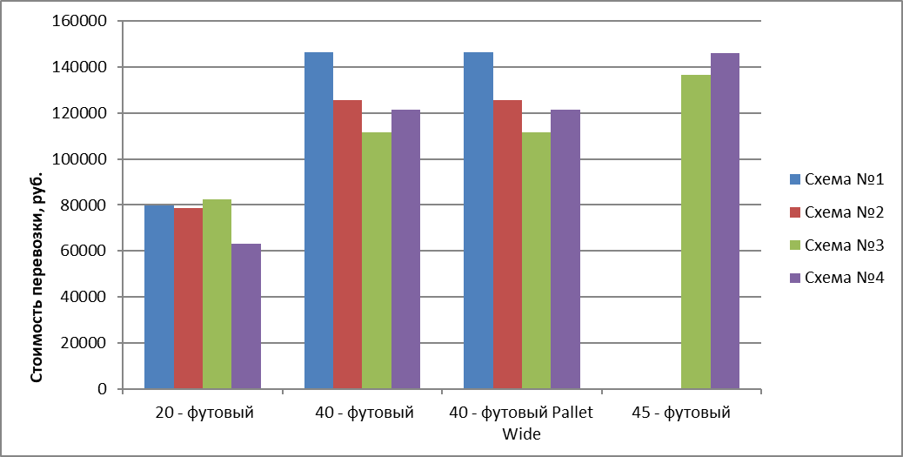
Рис. 1. Название рисунка. Название рисунка. Название рисунка. Название рисунка. Название рисунка. Название рисунка

[Источник: результаты исследований автора]
Основной текст статьи. Основной текст статьи. Основной текст статьи. Основной текст статьи. Основной текст статьи. Основной текст статьи. Основной текст статьи:
G = f (Y; I; A; S; J) (1),
где R – текст…Y – текст…I – текст… A – текст … S – текст…J – текст.
Основной текст статьи. Основной текст статьи. Основной текст статьи. Основной текст статьи. Основной текст статьи. Основной текст статьи.

Выводы
Основной текст статьи. Основной текст статьи. Основной текст статьи. Основной текст статьи. Основной текст статьи. Основной текст статьи.

Список литературы
- Савин, В.И. Перевозки грузов железнодорожным транспортом [Текст]: справочное пособие / В.И. Савин. – 2-е изд., перераб. и доп.–М.: Издательство «Дело и сервис», 2007. – 760 с.
- Скорлыгина, Н. Модельный ряд [Текст] / Н. Скорлыгина // Бюллетень транспортной информации. – 2018. – №4 (274). – С. 37–39.
- Согрин, И.Ю. Совершенствование перевозок грузов через узловые терминалы [Текст]: автореф. дис. … канд. технич. наук: 05.22.08 / Согрин Иван Юрьевич. – СПб., 2015. – 16 с.
- Степов, В.В. Опыт взаимодействия железных дорог и морских портов с внедрением новых логистических технологий [Текст] / В.В. Степов // Железнодорожный транспорт. – 2014.– №5. – С. 18–21.
- Технический аудит предпроектных компоновочных и технологических решений ТЛЦ «Белый Раст» [Презентация] // ООО «Строймакс» совместно с DB International Gmbh, – Москва, 2013. – 179 с.
- Технические условия размещения и крепления грузов в вагонах и контейнерах [Текст] – М.: Юридическая фирма «Юртранс», 2003. – 544 с.
- Федеральный закон РФ от 10.01.2003 № 18 – ФЗ «Устав железнодорожного транспорта Российской Федерации» (ред. от 01.05.2017, с изменениями от 18.07.2017). [Электронный ресурс]. – 2018. – http://trcont.com/компания.htm (дата обращения: 17.06.2018 г.). http://www.consultant.ru/document/cons_doc_LAW_158510/
- Хусаинов, Ф.И. К вопросу о возможности функционирования частных железнодорожных перевозчиков [Текст] / Ф.И. Хусаинов // Бюллетень транспортной информации. – 2017.– № 11 (269). – С. 9–17.
- Чеботаев, А.А. Логистика и маркетинг (Маркетологистика) [Текст]. Учеб. пособие / А.А. Чеботаев, Д.А. Чеботаев. – М.: ЗАО Издательство «Экономика», 2005. – 247 с.
- Шапкин, И.Н. Организация перевозок на основе дискретных методов управления и твердого графика движения поездов [Текст] / И.Н. Шапкин, Д.Б. Неклюдов, Е.М. Кожанов // Железные дороги мира. – 2005. – № 3. – С. 28–34.
- Шаров, В.А. Новые риски при реализации единого интегрированного планирования на железнодорожном транспорте общего пользования [Текст] / В.А. Шаров // Наука и техника транспорта. – 2016. – № 2. – С.87–93.
- Шенфельд, К.П. Развитие методов управления перевозочным процессом на железнодорожном транспорте в современных условиях [Текст]: научное издание «Труды ОАО ВНИИЖТ» / К.П. Шенфельд, Е.А. Сотников. – М.: Научный мир, 2015. – 202 с.
- Шило, А.Н. Реализуя принципы клиентоориентированности [Текст] /
А.Н. Шило // Железнодорожный транспорт. – 2019. – №2. – С. 11–14.
- Kanacilo, E.,Verbraeck, A. Simulation Services to Support the Control Design of Rail Infrastructures , WSC06, Winter Simulation Conference, Monterey, CA, USA, December, 3–6, 2006.
- Grant D.B., Wong C.Y., Trautrims A. Sustainable logistics and supply chain management: principles and practices for sustainable operations and management. London: Kogan Page, 2013. 256 p.

